ФАКУЛЬТЕТ | Информатика и системы управления
КАФЕДРА | Защита информации

ОТЧЕТ
о лабораторной работе №6

Тема лабораторной работы: «Файлы»

Выполнил | студент группы ИУ10-39 |  |  |  | А.А. Куликов
 | (группа) |  | (подпись) |  | (И.О. Фамилия)
Проверил | ассистент кафедры ИУ10 |  |  |  | M.А. Наткин
 |  |  | (подпись) |  | (И.О. Фамилия)

Содержание
Постановка задачи 4
Теоретическая часть 4
Листинг программы 6
Результат работы программы 6
Список использованной литературы и материалов 8

Постановка задачи
В предыдущих заданиях необходимые для программы данные, вводились с клавиатуры, а результат выводился на экран монитора. Очевидно, что и при отладке программ, и при вводе большого объема данных в программу такой подход значительных трудозатрат и потому непригоден. Наиболее подходящее решение – это ввод данных из файла и вывод результатов работы в файл. При этом входные данные подготавливаются однократно и с должным многообразием, а результаты работы можно анализировать многократно. Напишем несколько программ, которые будут считывать входные данные из заранее подготовленного текстового файла, и выводить результат в текстовый файл. Для этой цели воспользуемся программами, написанными в предыдущих заданиях.

Теоретическая часть
Файловый тип данных введён в языках программирования для работы с
внешними устройствами – файлами на диске, портами ввода/вывода,
принтерами и т.д. Файловый тип подразделяют на текстовый и бинарный
(двоичный).
Текстовый файл содержит данные типа строка (str), а бинарный –
типа bytes.
Доступ к файлам может быть последовательным или прямым. При
последовательном доступе каждый следующий элемент может быть
прочитан только после выполнения аналогичной операции с предыдущим
элементом. При прямом доступе операция чтения (записи) может быть
выполнена для произвольного элемента с заданным адресом.
Текстовые файлы относятся к файлам с последовательным доступом.
Они предназначены для хранения информации строкового типа. При этом
ввод и вывод информации сопровождается преобразованием типов данных.
При выводе в текстовый файл данные преобразуются из внутреннего
представления в символы, а при вводе выполняется обратное
преобразование.
Например, если в памяти некоторая переменная целого типа хранит в
двух байтах значение 73110, то:
− в двоичном представлении это будет: 0000 0010 1101 10112;
− в текстовом: 37 33 31string.
Бинарные файлы относятся к файлам с прямым доступом. В них
хранится информация в двоичном виде. При записи или чтении бинарного
файла информация не подвергается дополнительному преобразованию.

Задания
Лаюораторня робота номер 1.2
Данные, полученные после введения пользователем значения переменой и подставления этого значения в формулу, перенести в созданный файл output.txt

Рис 1(Задание из лабораторной работы номер 1.2)

Лабораторная работа номер 4
Вариант 1
В одномерном массиве, состоящем из n вещественных элементов, вычислить:
1. Сумму отрицательных элементов.
2. Произведение элементов, расположенных между максимальным и минимальным элементами. Упорядочить элементы массива по возрастанию.

Люборатоная работа номер 5
Вариант 1 Дана целочисленная прямоугольная матрица. Определить:
1. Количество строк, не содержащих ни одного нулевого элемента.
2. Максимальное значение из чисел, встречающихся в заданной матрице более одного раза.
Что делает код в лабораторной работе номер 06_01

- Читает углы α (в радианах) из input.txt
- Для каждого угла вычисляет:
  - y₁ = 2·sin²(3π - 2a)·cos²(5π + 2a)
- y₂ = ¼ - ¼·sin(5π - 8a)
- Выводит результаты в виде таблицы в консоль и файл output.txt

Что делает код в лабораторной работе номер 06_02
Код обрабатывает числовой массив из файла, выполняя три операции:
- Создает входной файл input4.txt с 10 случайными числами от -10 до 10, если файл не существует
- Вычисляет три показателя:
  - Сумму отрицательных элементов
  - Произведение элементов, расположенных между максимальным и минимальным элементами. Упорядочить элементы массива по возрастанию.
- Сохраняет результаты в файл output4.txt и выводит их в консоль

Что делает код в лабораторной работе номер 06_03

Создает входной файл input6.txt с размерами матрицы (4×4 по умолчанию), если файл не существует
- Генерирует случайную матрицу указанного размера с числами от -5.0 до 5.0
- Вычисляет две характеристики матрицы:
  - Количество строк, не содержащих ни одного нулевого элемента.
  - Максимальное значение из чисел, встречающихся в заданной матрице более одного раза.
- Сохраняет полный отчет в файл output6.txt включая:
  - Исходную матрицу
  - Статистические показатели
  - Результаты анализа строк с отрицательными элементами
  - Найденные седловые точки
4.Сохраняет полный отчет в файл output6.txt включая:
  - Исходную матрицу
  - Статистические показатели
  - Результаты анализа строк с отрицательными элементами
  - Найденные седловые точки

Листинг программы
Исходный код программы (листинг) размещен в репозитории GitHub

https://github.com/kulikz/kulikz-BMSTU_Python_KulikovAA

Результат работы программ
Результат работы программы в лабораторной работе 06_1
представлен на Рис. 2.
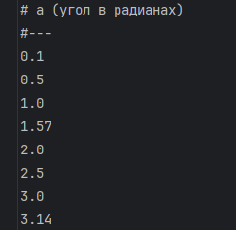

Рис. 2 (вывод работы в файле lab1_output.txt после запуска )

Результат работы программы в лабораторной работе 06_2
представлен на Рис. 3.
Рис. 3 (Вывод работы в текстовом файле lab4_output4.txt после запуска кода)

Результат работы программы в лабораторной работе 06_3
представлен на Рис. 4
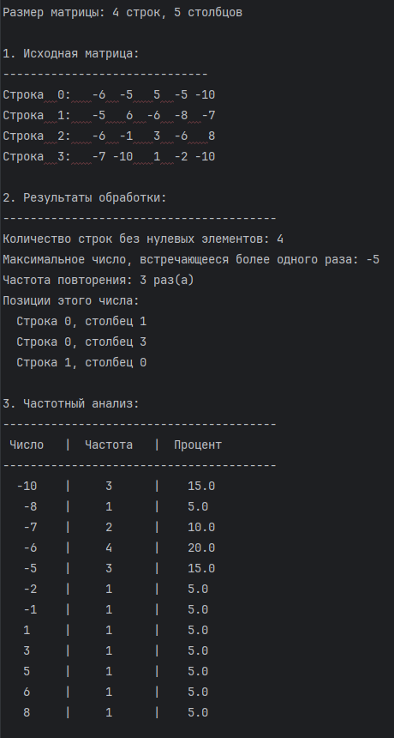
Рис. 4 (Вывод работы после запуска кода)

Список использованной литературы и материалов
- Иванова Г.С. Основы программирования: учебник для вузов. – 4-е изд., стер. – М: изд-во МГТУ им. Н.Э. Баумана, 2007. – 416 с.: ил. (Сер. «Информатика
в техническом университете».)
- Брюс М. Ван Хорн II, Куан Нгуен. PyCharm: профессиональная работа
на Python / пер. с англ. И.Л. Люско. – М.:ДМК Пресс, 2024. – 618 с.: ил.
- Welcome to python.org. — Текст : электронный // The official home of the Python Programming Language : [сайт]. — URL: https://www.python.org/ (дата обращения: 14.09.2025).
- Git. — Текст : электронный // Git : [сайт]. — URL: https://git-scm.com/ (дата обращения: 14.09.2025).
- GitHub. — Текст : электронный // GitHub : [сайт]. — URL: https://github.com/ (дата обращения: 14.09.2025).
- PyCharm: The only Python IDE you need. — Текст : электронный // JetBrains: Essential tools for software developers and teams : [сайт]. — URL: https://www.jetbrains.com/pycharm/ (дата обращения: 14.09.2025).

